仓颉中学2016—2017学年度高三级第一学期
第二次质量检测生物科试题
一、选择题（每题只有一个正确选项，共40题，每题1.5分，共60分）：
1.在生命系统的各个层次中，能完整的表现出各种生命活动的最基本层次的是（ ）
A．分子 B．细胞 C．个体 D．生物圈
【答案】D
【解析】细胞,这是生命活动最基本的层次,能体现生命活动的各种基本特征.

2.甘蔗吃起来特别甜，甘蔗的细胞中含量最多的物质是 ( )
A．蔗糖 B．脂质 C．麦芽糖 D．水
【答案】D
【解析】细胞中含量最多的化合物是水，甘蔗的细胞中含量最多的物质也是水．

3.下列化合物中所含化学元素的种类最少的是( )
A．生长激素 B．纤维素 C．叶绿素 D．甲状腺激素
【答案】B
【解析】A、生长激素的本质是蛋白质，元素组成是C、H、O、N等
B、纤维素是多糖，组成元素有C、H、O，共3种．
C、叶绿素的组成元素是有C、H、O、N、Mg，共5种．
D.甲状腺激素是含I的氨基酸衍生物，则组成元素至少有C、H、O、N、I，至少5种．

4.单位质量的脂肪与糖类相比,其所含元素与耗氧量的特点是,前者（ )
A．含H多，氧化时耗氧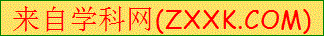多，产水多 B．含H多，氧化时耗氧少，产水少
C．含H少，氧化时耗氧多，产水少 D．含H少，氧化时耗氧少，产水多
【答案】A
【解析】糖类和只含有C、H、O，脂肪也只含有C、H、O，脂肪和葡萄糖相比，脂肪的C、H比例比葡萄糖的含量高，等量的葡萄糖和脂肪氧化分解时，脂肪耗氧量多，产生的能量多，产生的水多．
故选：A．

5.下图为一种蛋白质的肽链结构示意图，该蛋白质分子包括几条肽链，多少个肽键( )
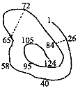
A．1、124 B．8、124
C．1、123 D．8、116
【答案】C
【解析】从1到124这条链没断过,是一条多肽链, 124个氨基酸残基 123个肽键
虚线部分代表二硫键

6.如图所示，一分子的胰岛素原切去C肽(图中箭头表示切点)可转变成一分子的胰岛素(图中数字表示氨基酸序号)。下列分析正确的是( )
A.胰岛素分子具有50个肽键，合成它的过程中共脱去50分子水
B.胰岛素分子含有一个游离的氨基和一个游离的羧基
C.沸水浴时肽键断裂导致胰岛素生物活性的丧失
D.理论上可通过测定C肽的含量间接反映胰岛B细胞的分泌功能
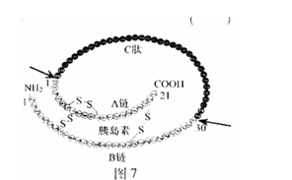
【答案】D
【解析】
试题分析：胰岛素分子由2条肽链组成，应是49个肽键，故A错误。胰岛素分子有2条链，至少含有2个游离的氨基和2个游离的羧基，故B错误。沸水浴时肽键不会断裂，只是空间结构会改变，故C错误。形成一分子胰岛素就会有一个C肽，C肽越多可说明胰岛素越多，故D正确。

7.显微镜观察同一标本4次,通过调整目镜、物镜和细准焦螺旋,结果得到如下四个图.试问其中视野最暗的是（ ）
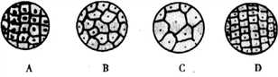
【答案】C
【解析】[来源:学.科.网Z.X.X.K]
这幅图中细胞最少,说明用的是最高倍的显微镜,放大倍数越高,离物体越近,近光量就越少

8.根据药理分析，一种茅草的根内含多种有益于健康的成分，判断该产品是否适用于糖尿病患者饮用时，应该选择下列哪种试剂进行实验鉴定（ ）
A．碘液 B. 斐林试剂 C．苏丹Ⅲ试剂 D．双缩脲试剂
【答案】B
【解析】糖尿病的病因是胰岛B细胞受损，胰岛素分泌不足，导致血糖浓度升高，所以检测是不是还原性糖，所以用斐林试剂检测。

9.蛋白质是生命活动的主要承担者，在组成细胞的有机物中含量最多．如图表示有关蛋白质分子的简要概念图，对图示分析正确的是（ ）
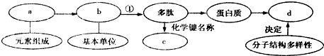
A．a肯定含有S元素 B．①过程有水生成
C．多肽中b的数目等于c的数目 D．d表示氨基酸的多样性
【答案】B
【解析】
组成蛋白质的元素是，只有部分蛋白质含有；b是氨基酸，氨基酸的数目减去肽链的数目等于肽键的数目，因此b的数目不等于c的数目；d表示蛋白质功能的多样性；①过程表示脱水缩合，有水生成。

10.关于元素和化合物的叙述，正确的是（ ）
A．蛋白质的多样性取决于肽键的多样性
B.晒干的种子因自由水含量太低而不能萌发
C.DNA完全水解后可得到磷酸、核糖和碱基
D.可用斐林试剂鉴别麦芽糖是否水解
【答案】B
【解析】
A、蛋白质的多样性与组成蛋白质的氨基酸的种类、数目、排列顺序和肽链的空间结构有关，与肽键无关，A错误；晒干的种子丢失的水是自由水，由于晒干的种子中自由水含量低，新陈代谢弱，种子不能萌发，B正确；DNA中的五碳糖是脱氧核糖，因此水解形成的产物是脱氧核糖、磷酸、碱基，C错误；麦芽糖本身也是还原性糖,其水解产物也是还原性糖,故不可用斐林试剂鉴别麦芽糖是否水解D错误

11.如图为某激素蛋白的合成与分泌过程示意图(其中物质X代表氨基酸；a、b、c、d、e表示细胞结构)。下列说法中正确的是( )
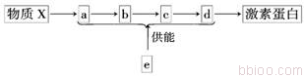
A．图中a、b、c和d依次表示内质网、高尔基体、具膜小泡和细胞膜
B．物质X的加工和分泌过程说明生物膜在功能上具有密切联系
C．在图中e结构内，葡萄糖可氧化分解产生CO2
D．有分泌功能的细胞才有a、b、c、d 结构，抑制e的功能会影响主动运输
【答案】C
【解析】
A、根据分泌蛋白的合成和分泌过程可知，物质X为氨基酸，a为核糖体，b为内质网，c为高尔基体，d为细胞膜，e为线粒体，A错误；分泌蛋白的合成与分泌过程说明生物膜在功能上具有密切联系故B错误；在图中e结构内，丙酮酸彻底氧化分解产生CO2的过程属于有氧呼吸的第二阶段，没有O2参加；O2参与第三阶段，与[H]结合，生成水，释放大量能量，C正确；并非只有分泌功能的细胞才有上述结构，主动运输影响因素是载体和能量，则抑制线粒体的公能，主动运输速率降低故D错误

12.细胞是生命活动的基本单位，关于细胞结构的叙述，错误的是（ ）
A．细菌有核糖体，无叶绿体 B．蓝藻无细胞核，也无核糖体
C．水绵有细胞核．也有叶绿体 D．酵母菌有细胞核，无叶绿体
【答案】B
【解析】 解：A、细菌属于原核生物，有核糖体，无叶绿体，A正确；
B、蓝藻属于原核生物，无细胞核，但有核糖体，B错误；
C、水绵属于真核生物，有细胞核，也有叶绿体，C正确；
D、酵母菌属于真核生物，有细胞核，但无叶绿体，D正确．
故选：B．

13.下列细胞亚显微结构示意图，正确的是（ ）
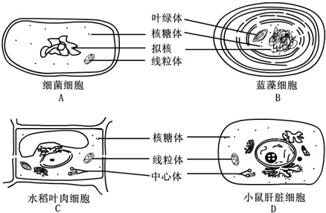
【答案】D
【解析]】细菌是原核细胞没有线粒体，故A错；蓝藻是原核细胞，没有叶绿体，故B错；水稻是高等植物，细胞内没有中心体，故C错。故选D

14.下列关于核酸的说法错误的是（ ）
A．真核细胞的细胞质和细胞核中都含有DNA和RNA
B．噬菌体中也含有DNA和RNA
C．生物体中的核酸具有携带遗传信息、催化、参与细胞器的构成等多种功能
D．人体内的核酸彻底水解能得到5种碱基、2种单糖、磷酸
【答案】B
【答案详解】
A、真核细胞的DNA主要分布在细胞核中，而RNA主要分布在细胞质中，A正确；
B、噬菌体属于病毒，体内只含有DNA，B错误；
C、生物体中的核酸具有携带遗传信息、催化、参与细胞器的构成等多种功能，C正确；
D、核酸水解得到其单体为核苷酸，核苷酸彻底水解得到：5种碱基、2种单糖、磷酸，D正确．
故选：B．

15.细胞膜是细胞的重要结构。关于细胞膜的叙述，错误的是（ ）
A．细胞膜是一种选择透过性膜
B．乙醇通过细胞膜需要消耗ATP
C．氨基酸借助膜蛋白可通过细胞膜
D．蛋白质分子可以嵌入磷脂双分子层中
【答案】B
【解析】
细胞膜是一种选择透过性膜，其功能特点是具有一定的选择性，A正确；乙醇通过细胞膜的方式为自由扩散，不需要消耗ATP，B错误；氨基酸跨膜运输方式为主动运输，需借助膜蛋白通过细胞膜，C正确；蛋白质分子以不同程度地嵌入磷脂双分子层中，D正确。

16.下列有关细胞核的叙述中，错误的是（ ）
A．细胞核是细胞新陈代谢的主要场所
B．细胞核是细胞遗传和代谢的控制中心
C．细胞核是遗传物质储存和复制场所
D．细胞核具有双层膜的结构
【答案】A
【答案详解】
A、细胞质基质是细胞新陈代谢的主要场所，A错误；
B、细胞核是细胞遗传物质贮存和复制的场所，是细胞遗传和代谢的控制中心，B、C正确；核膜是双层膜结构，所以细胞核是具有双层膜的结构，D正确．

17.下列各组细胞器均具单层膜的是（ ）
A．液泡和核糖体 B．中心体和叶绿体
C．溶酶体和高尔基体 D．内质网和线粒体
【答案】C
【答案详解】
液泡具有单层膜结构，核糖体没有膜结构，中心体没有膜结构，叶绿体和线粒体均具有双层膜结构，内质网和高尔基体均具有单层膜结构，溶酶体具有单层膜。故选C

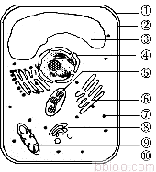
18.下列分析正确的是（ ）
A．该图为光学显微镜下所观察到的结构图
B．外界溶液浓度大于③内液体浓度时，可能发生质壁分
离现象
C．该细胞中能产生 ATP 的部位是⑤、⑥、⑨和⑩
D．该细胞可能取自茎尖分生区或根尖分生区
【答案】B
【解析】
试题分析：该图是电镜下观察的细胞结构，A错误；外界浓度大，细胞失水，会发生质壁分离，B正确；该细胞中能产生ATP的部位是⑤⑨⑩，C错误；该细胞有成熟的大液泡，不可能取自分生区，D错误。

19.右图为细胞结构的概念图，下列相关叙述正确的是( )
A．该图表示不够完整，缺少细胞核等结构
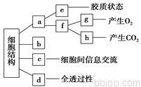
B．图中c是指细胞膜，e是指细胞质
C．图中b成分是纤维素和果胶
D．图中g可以利用h释放的二氧化碳

【答案详解】D
【解析】
试题分析：通过g产生氧气和h产生二氧化碳可以推断出g是叶绿体、h是线粒体、f是细胞器、e细胞质基质、a是细胞质；根据“细胞间信息交流”推断出c是细胞膜；根据“全透过性”推断出d细胞壁；那么b就只能是细胞核了。故答案选D。

20.下列过程中，不属于胞吐作用的是( )
A.浆细胞分泌抗体到细胞外的过程
B.mRNA从细胞核到细胞质的过程
C.分泌蛋白从胰腺的腺泡细胞到胞外的过程
D.突触小泡中神经递质释放到突触间隙的过程
【答案】B
【解析】抗体、分泌蛋白均为大分子物质，出细胞方式为胞吐；mRNA通过核孔从细胞核到细胞质中，不是胞吐作用；突触前膜通过胞吐将神经递质释放到突触间隙；综上分析符合题意的为B选项。

21.将三组生理状态相同的某植物幼根分别培养在含有相同培养液的密闭培养瓶中，一段时间后，测定根吸收某一矿质元素离子的量。培养条件及实验结果见下表,下列分析正确的是( )
培养瓶中气体 | 温度（°C） | 离子相对吸收量（%）
空气 | 17 | 100
氮气 | 17 | 10
空气 | 3 | 28
A．有氧条件有利于该植物幼根对该离子的吸收
B．该植物幼根对该离子的吸收与温度的变化无关
C．氮气环境中该植物幼根细胞吸收该离子不消耗ATP
D．与空气相比，氮气环境有利于该植物幼根对该离子的吸收
【答案】A
【解析】第一组和第二组对比说明，有氧条件有利于该植物幼根对该离子的吸收，A正确D错误；第一组和第三组对比说明，幼根对该离子的吸收与温度的变化有关，温度较高时，吸收离子较快，B错误；氮气环境中该植物幼根细胞吸收该离子，需要无氧呼吸供能，C错误；

22.图甲中曲线a,b表示物质跨膜运输的两种方式.图乙表示大分子物质胞吞和胞吐的过程。下列叙述不正确的是 ( )
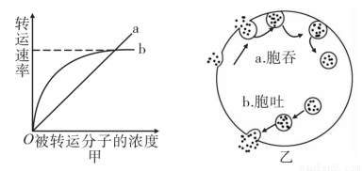
A.甲图中a表示自由扩散，b表示协助扩散或主动运输
B.甲图中b达到最大转运速率后的限制因素是载体数量
C.乙图中的胞吞和胞吐过程说明细胞膜具有选择透过性
D.乙图中的胞吞和胞吐过程都需要消耗ATP
【答案】C
【解析】
试题分析：甲图中a表示自由扩散，b表示协助扩散或主动运输，b曲线达到最大转运速率后的限制因素为载体的数量；乙图中胞吞和胞吐过程能体现细胞膜具有一定的流动性；主动运输、胞吞和胞吐过程都需要消耗ATP。
考点：本题考查物质跨膜运输的方式，意在考查学生对各种运输方式的判断。

23.如果一分子CO₂从叶肉细胞的线粒体基质中扩散出来，进入一个相邻细胞的叶绿体基质中，那么这个CO₂分子共穿过几层生物膜（ ）
A．12层 B．8层 C．6层 D．5层
【答案】C
【解析】一分子的CO2从叶肉细胞的线粒体基质中扩散出来，进入一个相邻细胞的叶绿体基质中需要穿过线粒体内膜、线粒体外膜、细胞膜、另一个细胞的细胞膜、叶绿体外膜、叶绿体内膜共6层膜，

24.某科学家在研究物质运输时发现有下列四种曲线关系，在研究某种物质的运输时，发现与曲线②和④相符，最可能是下列哪一过程（ ）
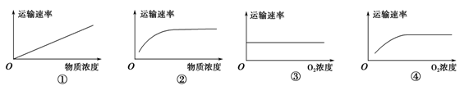
A．糖从血浆进入人的成熟红细胞 B．神经递质进入突触间隙
C．小肠上皮细胞从小肠内吸收氨基酸 D．组织细胞从组织液吸收氧气
【答案】C
【答案详解】
A、糖从血浆进入人的成熟红细胞属于协助扩散，不需要消耗能量，因此与氧气浓度的高低无关，A错误；
B、Na+通过离子通道进入神经细胞属于协助扩散，不需要消耗能量，因此与氧气浓度的高低无关，B错误；
C、小肠上皮细胞从小肠内吸收氨基酸属于主动运输，其运输特点符合曲线②和④，C正确；
D、组织细胞从组织液吸收氧气属于自由扩散，不符合曲线②④，D错误．
故选：C．

25. 某同学设计了下图所示的渗透作用的实验装置，实验开始时长颈漏斗内外液面平齐，记作零液面。实验开始后，长颈漏斗内部液面变化趋势为（ ）
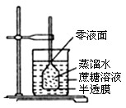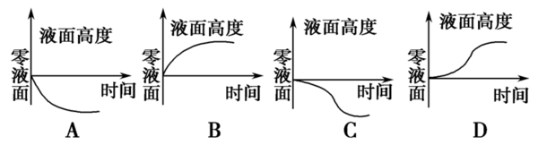
【答案】A
【答案详解】
A、水从水浓度高的地方向水浓度低的地方运输，水分子从漏斗中流出，当进入漏斗中的水和流出的水一样多时，达到动态平衡时，液面几乎不动，A正确；
B、漏斗中的水分子从漏斗中流出道烧杯中，液面应该下降，B错误；
C、烧杯中的物质浓度较高，漏斗中的水分子从漏斗中流出到烧杯中，直到进入漏斗中的水和流出的水会一样多，液面达到动态平衡，C错误，
D、液面应该下降，直到进入漏斗中的水和流出的水会一样多，液面达到动态平衡，D错误．故选：A．

26.用酶解法除去新鲜紫色洋葱鳞片叶的外表皮细胞的细胞壁得到原生质体，将其置于0.3g/mL的蔗糖溶液中，一段时间后，原生质体一定不发生（ ）
A．质壁分离 B．渗透失水 C．颜色加深 D．吸水力增大
【答案】A
【答案详解】
A、用酶解法除去新鲜紫色洋葱鳞片叶的外表皮细胞的细胞壁得到原生质体，则没有了细胞壁，不可能发生质壁分离了，A正确；
B、将去掉细胞壁的原生质层置于0.3g/mL的蔗糖溶液中，由于细胞液浓度低，则原生质层通过渗透作用失水，B错误；
C、将去掉细胞壁的原生质层置于0.3g/mL的蔗糖溶液中，由于细胞液浓度低，则原生质层通过渗透作用失水，原生质层收缩，颜色加深，C错误；[来源:学科网]
D、将去掉细胞壁的原生质层置于0.3g/mL的蔗糖溶液中，由于细胞液浓度低，则原生质层通过渗透作用失水，则原生质层的失水能力逐渐变小而吸水能力逐渐增大，D错误．故选：A．

27.下面能发生质壁分离作用的一组细胞是（ ）
①食用的糖醋蒜的细胞 ②蚕豆叶的表皮细胞 ③植物的根毛细胞 ④人的口腔上皮细胞 ⑤用盐酸解离的洋葱根尖细胞 ⑥根尖分生区细胞
A．①⑤ B．②③⑥ C．①②③④⑤⑥ D．②③
【答案】D
【解析】
试题分析：成熟植物细胞由于处于较高外界溶液，液泡的水外流，导致原生质层和细胞壁分离，为质壁分离，细胞自身条件需要有大液泡和细胞壁。②蚕豆叶的表皮细胞 ③植物的根毛细胞都有，故能。④人的口腔上皮细胞无液泡和细胞壁，不能。①食用的糖醋蒜细胞 ⑤用盐酸解离的洋葱根尖细胞死亡，无法质壁分离。故D正确。

28.在下列四种化合物的化学组成中，“○”中所对应的含义最接近的是（ ）
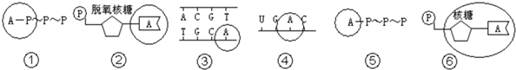
A．①和② B．①和③ C．③和④ D．⑤和⑥
【答案】D
【答案详解】
①中圆圈中为腺嘌呤核糖核苷酸，②中圆圈中为腺嘌呤，③中圆圈为腺嘌呤脱氧核苷酸，④中圆圈为腺嘌呤核糖核苷酸，⑤中圆圈中为腺苷（即一个腺嘌呤和一个核糖），⑥中圆圈为腺苷，故“○”中所对应的含义最接近的是①和④，⑤和⑥．故选：D．

29.下列关于ATP的叙述中，正确的是（ ）
A．ATP分子由1个腺嘌呤脱氧核苷酸和2个磷酸基团组成
B．3个ATP分子中含有9个高能磷酸键
C．ATP中的“A”与构成DNA中的碱基“A”不是同一种物质
D．叶绿体内ATP的运输方向是基质→类囊体薄膜
【答案】C
【答案详解】
A、ATP分子由1个腺嘌呤核糖核苷酸和2个磷酸基团组成，A错误；
B、3个ATP分子中含有6个高能磷酸键，B错误；
C、ATP为直接能源物质，细胞中大多数需要能量的生命活动由ATP直接供能，C正确；
D、叶绿体内光反应产生ATP，暗反应消耗ATP，故ATP的运输方向是类囊体薄膜→基质，D错误．
故选：C．

30.下图表示酶的催化反应过程。有关叙述错误的是（ ）
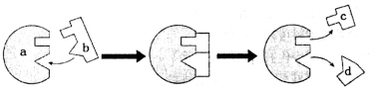
A．该酶促反应过程可表示为a+b→c+d
B．适当增大a的浓度会提高酶促反应的速率
C．c或d的生成速率可以表示酶促反应的速率
D．若探究底物浓度对酶促反应速率影响，b的浓度就是实验的自变量
【答案】A
【解析】
试题分析：由图可知a在反应前后没有发生变化应是酶，b被分解成了2个不同的产物，该酶促反应过程可表示为b→c+d，故A错误。适当增大a的浓度会提高酶促反应速率，故B正确。C或d即产物的生成速率可以表示为酶促反应的速率，故C正确。如果探究底物浓度对酶促反应速率影响，b是底物所以b的数量就是实验的自变量，故D正确。

31.ATP是直接为细胞生命活动提供能量的有机物。关于ATP的叙述，错误的是（ ）
A．酒精发酵过程中有ATP生成 B．ATP可为物质跨膜运输提供能量
C．ATP中高能磷酸键水解可释放能量D．ATP由腺嘌呤、脱氧核糖和磷酸组成
【答案】D
【解析】
酵母菌进行酒精发酵过程中有ATP生成，A正确；ATP可为主动运输提供能量，B正确；ATP 中远离腺苷的高能磷酸键水解可释放能量，为生命活动供能，C正确；ATP由腺嘌呤、核糖和磷酸组成，D错误。
32.ATP（甲）是生命活动的直接能源物质，据图判断下列叙述正确的是（ ）
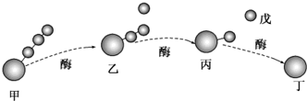
A．在主动运输过程中，细胞中甲的含量会明显减少
B．丙中不含磷酸键，是RNA基本组成单位之一
C．丁由腺嘌呤和核糖组成，而戊可用于甲的合成
D．甲→乙和乙→丙过程中，其催化作用的酶空间结构相同
【答案】A
【答案详解】
A、在主动转运过程中，需要消耗能量，甲的含量会明显减少，A正确；
B、丙中含由一个磷酸键，是RNA基本组成单位之一，B错误；
C、甲→乙和乙→丙过程分别是ATP水解和ADP水解过程，所需要的酶的种类不同，其空间结构不同，C错误；
D、丁是腺嘌呤和核糖组成，D错误．
故选：A．

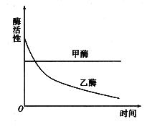
33.甲乙两种酶用同一种蛋白酶处理，酶活性与处理时间的关系如下图,下列分析错误的是( )
A. 甲酶能够抗该种蛋白酶降解
B. 甲酶不可能是具有催化功能的RNA
C. 乙酶的化学本质为蛋白质
D. 乙酶活性的改变是因为其分子结构的改变
【答案】B
【答案详解】
从曲线图可看出，甲酶的活性始终保持不变，说明甲酶能抗该种蛋白酶的降解；从酶的化学成分上来看，绝大多数酶是蛋白质，极少数酶是 ，甲酶也可能是具有生物催化作用的 ；乙酶的活性不断降低，说明能被该种蛋白酶降解，其本质为蛋白质；乙酶被降解的过程中其分子结构会发生改变。

34.关于叶绿素的叙述，错误的是( )
A．叶绿素a和叶绿素b都含有镁元素
B．被叶绿素吸收的光可用于光合作用
C．叶绿素a和叶绿素b在红光区的吸收峰值不同
D．植物呈现绿色是由于叶绿素能有效地吸收绿光
【答案】D
【答案详解】
叶绿色和类胡萝卜素几乎不吸收绿光，故叶片反射绿光，从而使植物呈现绿色。

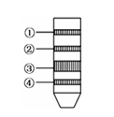
35.如图是在“光合色素的提取和分离”实验中得到的四条色素带，若将其置于暗室中，并用红光照射，色素带较暗的是（ ）

A．①④ B．②③ C．③④ D．②④

【答案】C
【答案详解】
根据“光合色素的提取和分离”实验，最终在滤纸条上得到的四条色素带自上而下依次：①胡萝卜素、②叶黄素、③叶绿素a和④叶绿素b，其中胡萝卜素和叶黄素主要吸收蓝紫光，叶绿素a和叶绿素b主要吸收蓝紫光和红光，因此叶绿素a和叶绿素b的色素带将呈暗色．
故选：C．

36.如图表示光合作用示意图．下列说法错误的是（ ）
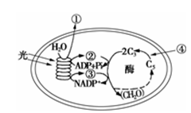
A.①表示O2，④表示CO2
B.暗反应中，CO₂首先与C₅结合生成C₃，然后被还原为（CH₂O）
C.C₃的还原过程中，需要光反应提供的物质只有②
D.增加光照强度，C₃的含量将减少
【答案】C
【解析】图中①、②、③、④分别表示O2、ATP、NADPH、CO2。在暗反应过程中,CO2首先与C5结合生成C3,然后还原C3,在C3的还原过程中,需要光反应提供能源物质ATP、NADPH。C3被NADPH还原为(CH2O),(CH2O)可以转化为多糖、脂质。因此增加光照强度，C₃的含量将减少

37.正常生长的绿藻，照光培养一段时间后，用黑布迅速将培养瓶罩上，此后绿藻细胞的叶绿素内不可能发生的现象是 ( )
A．O2的产生停止 B.CO2的固定加快
C.ATP/ADP比值下降 D.NADPH/NADP+比值下降
【答案】B
【解析】A、用黑布迅速将培养瓶罩上使光反应停止，O2的产生停止，A正确；
B、光反应停止后，导致光反应产生的[H]和ATP减少，抑制暗反应，因此CO2的固定应减慢，B错误；
C、由于光反应产生的ATP减少，而ADP的含量相对增多，因此
ATP/ADP的比值下降，C正确；
D、同理可知，光反应生成的NADPH的含量减少，NADP+的含量就相对增多，因此
NADPH/NADP+比值下降，D正确．
故选：B．

38.人体内下列反应可在线粒体中发生的是 ( )
①乳酸的生成 ②丙酮酸的氧化分解 ③氧气的生成 ④水的利用 ⑤二氧化碳的生成 ⑥ATP的生成
A.①②⑤⑥ B.②④⑤⑥ C.①②③⑤ D.②③⑤⑥
【答案】 B
【解析】①发生在细胞质基质中,③发生在叶绿体中,②④⑤发生在线粒体中,⑥可发生在细胞质基质和线粒体中,故选B。

39.如图是植物叶肉细胞内发生的生理过程，下列叙述正确的是( )。
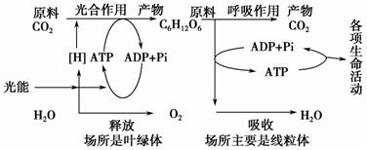
A植物叶肉细胞的叶绿体和线粒体中均可产生ATP和[H]
B光合作用与呼吸作用产生的ATP均可用于对矿质元素的吸收等生命活动
C光合作用在叶绿体内进行，有氧呼吸在线粒体中进行
D线粒体中产生的CO2进入叶绿体内参与光合作用至少穿过6层膜结构
【答案】A
【解析】
A、光合作用和呼吸作用均会产生[H]及ATP，A正确；[来源:学科网]
B、呼吸作用产生的ATP可用于各种生命活动，但光反应产生的ATP只能用于暗反应，B错误；
C、光合作用不一定在叶绿体中进行，如没有叶绿体结构的蓝藻，其光合作用依靠叶绿素进行，呼吸作用同理，如细菌，C错误；
D、线粒体产生的CO2被叶绿体利用至少需穿过2层线粒体膜和2层叶绿体膜即8层磷脂分子，D错误．
故选：A．

40.下图是细胞中糖类合成与分解过程示意图。下列叙述正确的是 ( )
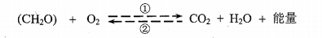
A.过程①只在线粒体中进行，过程②只在叶绿体中进行
B.过程①产生的能量全部储存在ATP中
C.过程②产生的（CH₂O）中的氧全部来自H₂O
D.过程①和②中均能产生[H]，二者还原的物质不同
【答案】D
【解析】过程①为有氧呼吸过程，反应场所是细胞质基质和线粒体，过程②为光合作用，真核生物在叶绿体中进行，原核生物在细胞质基质中进行，A错误；有氧呼吸产生的能量大部分以热能的形式散失，少部分储存在ATP中，B错误；光合作用所产生的糖类中的氧来自CO2，C错误；过程①和②都能产生［H］，前者主要与氧结合产生水并释放大量能量，后者主要用于C3还原， D正确。
二、非选择题（共4题，40分）：
41、图甲是物质A通过细胞膜的示意图．请回答以下问题．
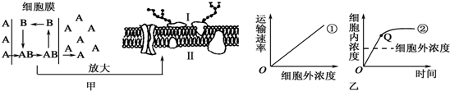
（1）物质A跨膜运输的方式是_____，其运输方式也可用图乙中的曲线_____（填①或②）表示．如果物质A释放到细胞外，则转运方向是______（填Ⅰ→Ⅱ或Ⅱ→Ⅰ）．
（2）图甲中细胞膜是在______(填“光学显微镜”或“电子显微镜”)下放大的结果,其主要成分为______和______．
（3）图中物质B指的是______，该物质彻底水解的产物是______．
（4）图乙中曲线①反映出物质运输的动力来自膜两侧物质的______，曲线②Q点时影响物质运输速率的因素可能有______和______．

42.请你解读与酶有关的图示、曲线：
(1)图1和图2是与酶的特性相关的图示，请回答下列问题：
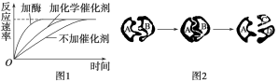
图1和图2分别表示了酶具有____和____。图2中的A是指_____，其作用机理是________。
(2)图3是与酶活性影响因素相关的曲线，请分析回答：
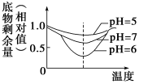[来源:Z|xx|k.Com]
当pH从5上升到7，酶活性的变化过程是________________，从图示曲线我们还可以得出的结论是________________________________。
(3)图4和图5是底物浓度和酶浓度对酶促反应的影响曲线，请分析回答：
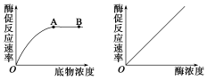
图4 图5(底物足量条件下)
图4中A点后酶促反应的速率不再增加，其限制性因素主要是________。从图5可以得出的结论是：在底物足量条件下，__________________。[来源:学_科_网Z_X_X_K]

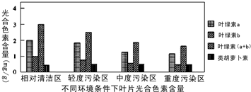
43.为研究城市环境污染和某植物生命活动的关系，研究者测定了不同污染程度下该植物叶片光合色素的含量，获得的数据处理成下面的柱状图．请分析回答下列问题：
（1）提取叶片中光合色素时常使用______（试剂）研磨法来获取色素，为使______，还 可加入少许二氧化硅．
（2）纸层析法是分离叶片光合色素的简便方法．若研究者用该方法能否获得上述实验数据？为什么？______．
（3）据图可知，污染程度的加剧使______（色素类型）的含量减少．
（4）污染加剧导致叶片中光合色素含量的变化会直接影响光合作用的______阶段，使其产生的______减少，进而导致叶片中制造有机物的量______．
（5）请用化学反应式来概括光合作用的过程：______．

44.（一）右图为研究渗透作用的实验装置,请回答下列问题:
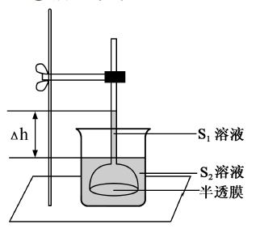
(1)漏斗内溶液(S1 )和漏斗外溶液(S2 )为两种不同浓度的蔗糖溶液,漏斗内外起始液面一致。 渗透平衡时的液面差为吟h,此时 S1 和 S2 浓度大小关系为_________ 。
(2)图中半透膜模拟的是成熟植物细胞中的_________(原生质体/原生质层），此结构包括______________，半透膜和此结构在物质透过功能上的差异是后者具有____________。
（二）如图是真核细胞内呼吸作用过程的图解，请据图回答有关问题：
(1)物质X是_______，它可以通过植物的_______作用产生。
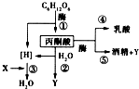
(2)人体内不能进行________(填序号)过程，
原因是__________________。
（3）花盆里的土壤板结后，需要及时松土，
其目的是促进________(填序号)过程的进行，
从而产生大量能量，有利于________________的吸收。

参考答案
一、选择题
题号 | 1 | 2 | 3 | 4 | 5 | 6 | 7 | 8 | 9 | 10 | 11 | 12 | 13 | 14 | 15 | 16 | 17 | 18 | 19 | 20
答案 | D | D | B | A | C | D | C | B | B | B | C | B | D | B | B | A | C | B | D | B
题号 | 21 | 22 | 23 | 24 | 25 | 26 | 27 | 28 | 29 | 30 | 31 | 32 | 33 | 34 | 35 | 36 | 37 | 38 | 39 | 40
答案 | A | C | C | C | A | A | D | D | C | A | D | A | B | D | C | C | B | B | A | D
二、非选择题
41.【答案】
（1）主动运输 ② Ⅱ→Ⅰ
（2）电子 蛋白质 脂质
（3）载体（蛋白） 氨基酸
（4）浓度差 载体（蛋白）数量 能量

42.【答案】
（1）高效性、专一性（或特异性） 酶 细胞质控制蛋白质合成
（2）先上升后下降 随着pH的变化酶的最适温度不变
（3）酶的浓度（数量）和活性 酶促反应速率与酶浓度呈正相关

43.【答案】
（1）无水乙醇（有机溶剂） 研磨更充分
（2）否，利用纸层析法只能在滤纸上观察到分离的色素带，不能定量分析色素
（3）叶绿素（叶绿素a和叶绿素b）
（4）光反应 ATP、[H]减少
（5）CO₂+H₂O （CH₂O）+O₂

44.【答案】
（一）
（1）S1>S2
（2）原生质层 细胞膜、细胞质和液泡膜 主动转运有关物质
（二）
（1）氧气 光合
（2）⑤ 人体缺乏该过程所需要的酶．
（3）③ 无机盐

